Manual de usuario para Docente. Aplicativo web para el control de información en jardines infantiles “Webgarden”

Donny Perez – oscar vizcaino

2014

**TABLA DE CONTENIDO**

1. Objetivo de la aplicación: 2

2. Autenticación dentro del sistema: 3

3. Recuperación de contraseña 5

4. Menú de opciones para el docente 7

5. Ver datos de alumnos 8

6. Cursos en los que el docente dicta clase 12

7. Actividades extracurriculares para cursos 14

8. Novedades 18

9. Cambiar datos personales 20

10. Cambiar contraseña 21

11. Salir de la aplicación 22

1. **Objetivo de la aplicación:**

La aplicación webgarden permitirá al usuario el registro, la consulta, la actualización y eliminación de datos referentes a información de agentes que intervengan dentro del orden organizativo en un jardín infantil, tal información será específicamente datos de alumnos, de acudientes, de conductores, de administrativos y de rutas de transporte.

1. **Autenticación dentro del sistema:**

Cuando acceda a la página web de la aplicación, le aparecerá una imagen como la siguiente:

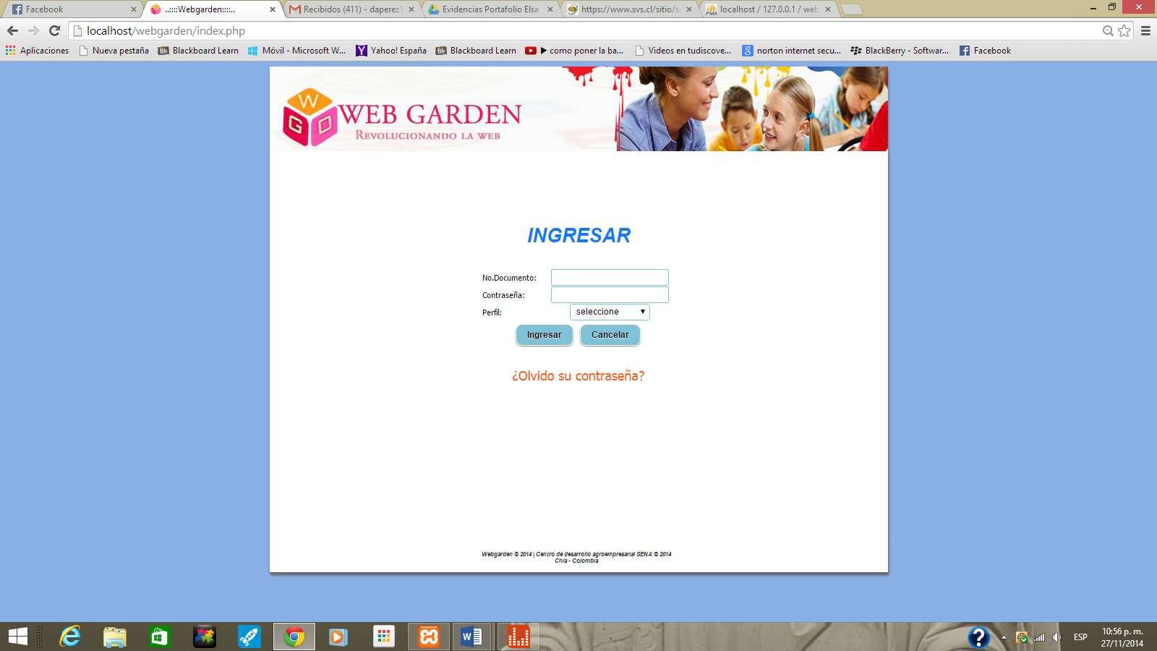

Esta será la interfaz para que se autentique en el sistema. Aquí se le pedirán tres datos específicos para poder acceder al sistema, tales datos son su número de documento, su password y el perfil con el que accederá a la aplicación. El primer campo que encontrará será el número de documento, allí deberá digitar su número de documento.

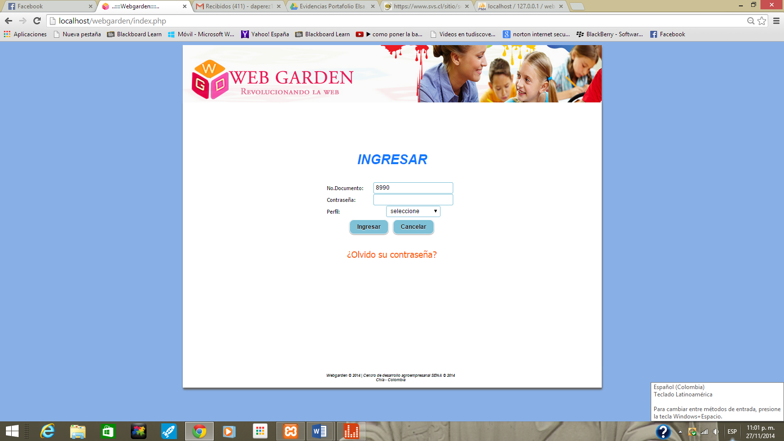

Luego encontrará el campo *contraseña*, aquí deberá digitar su contraseña para acceder a la aplicación.

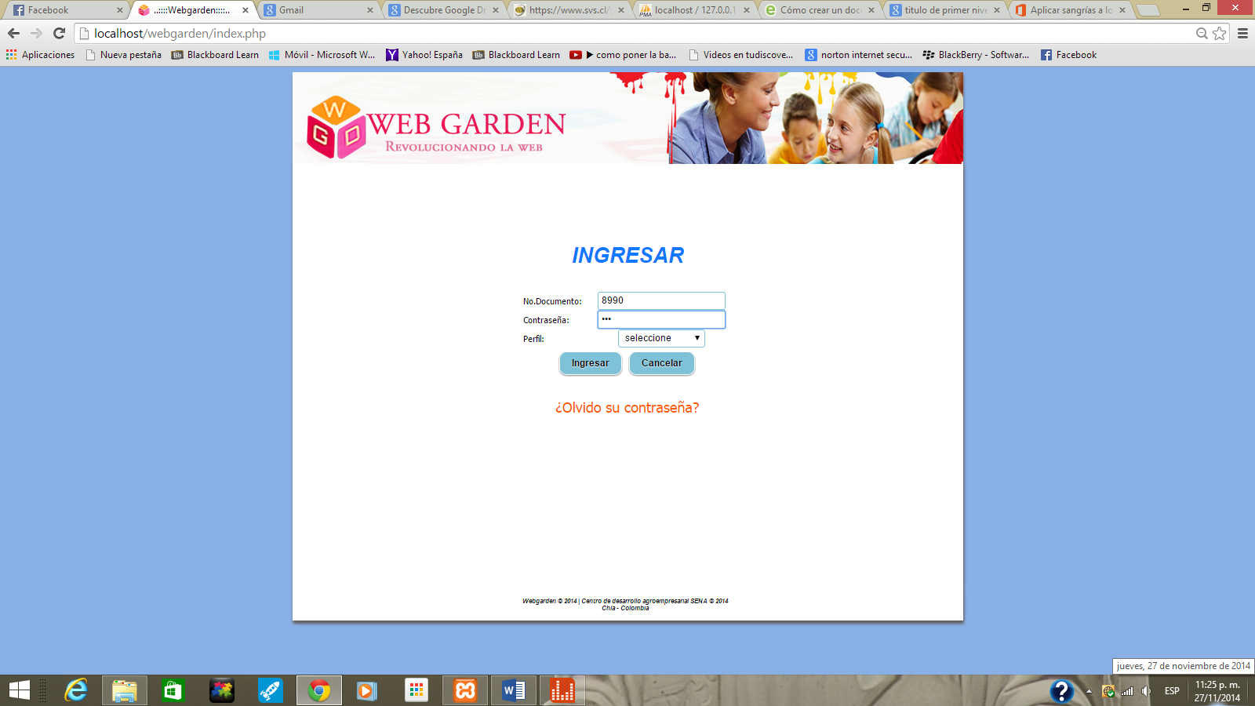

Posteriormente encontrará el campo desplegable *perfil,* allí deberá seleccionar el tipo de perfil con el que accederá a la aplicación

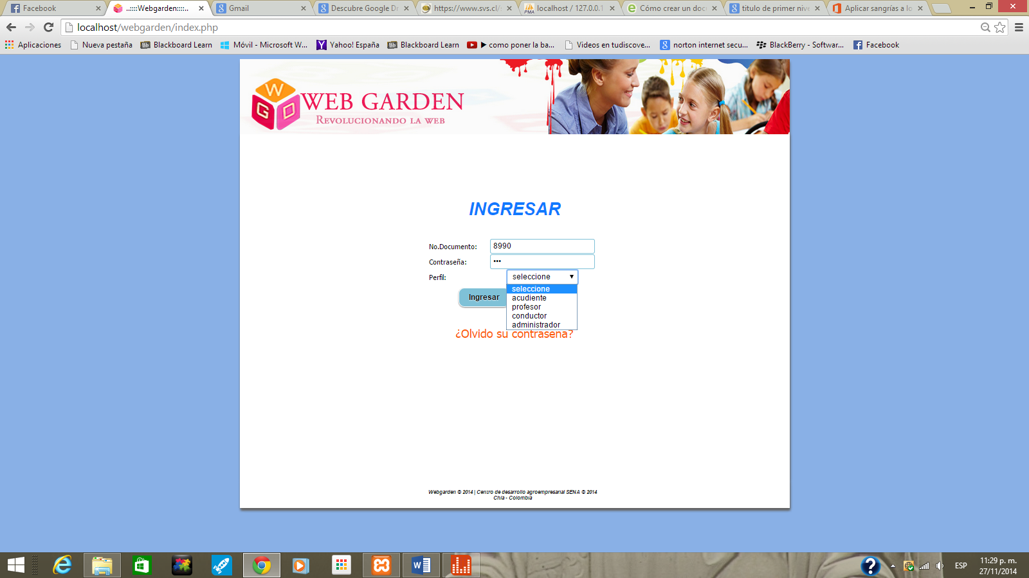

Finalmente, hará clic en *Ingresar* para acceder a la aplicación. Si hubo algún error en los datos, podrá borrarlos automáticamente haciendo clic en *Cancelar.*

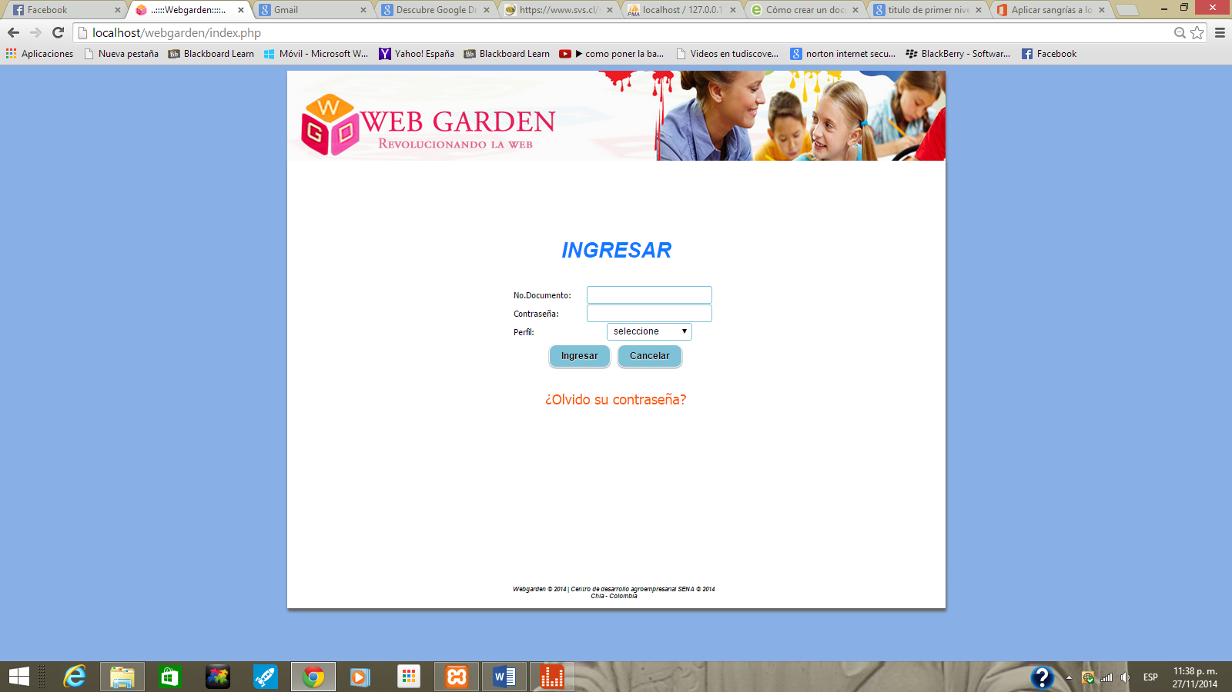

1. **Recuperación de contraseña**

Si ya posee una contraseña, pero no se recuerda cual es, usted podrá seleccionar el link ¿Olvido su contraseña?

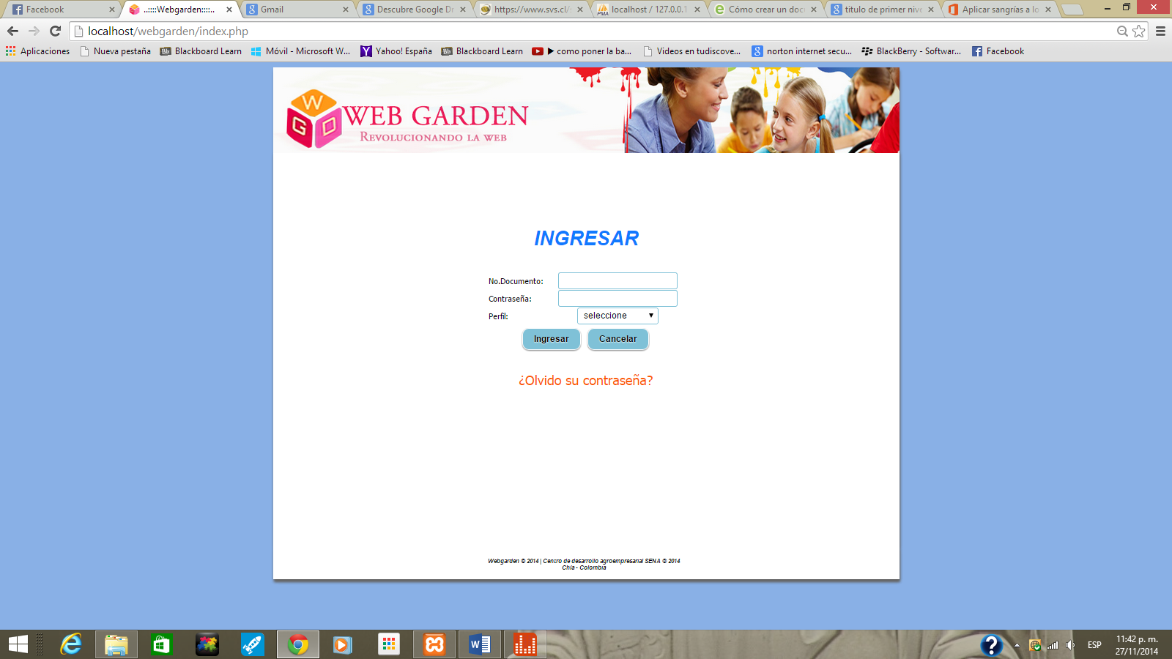

Al seleccionar el enlace anterior, se abrirá una nueva interfaz que le indicará un primer paso para recuperar su contraseña, tal paso será digitar el número de documento del usuario en el campo requerido, posteriormente hará clic en el botón *verificar* o en *volver* si desea cancelar la recuperación de su contraseña:

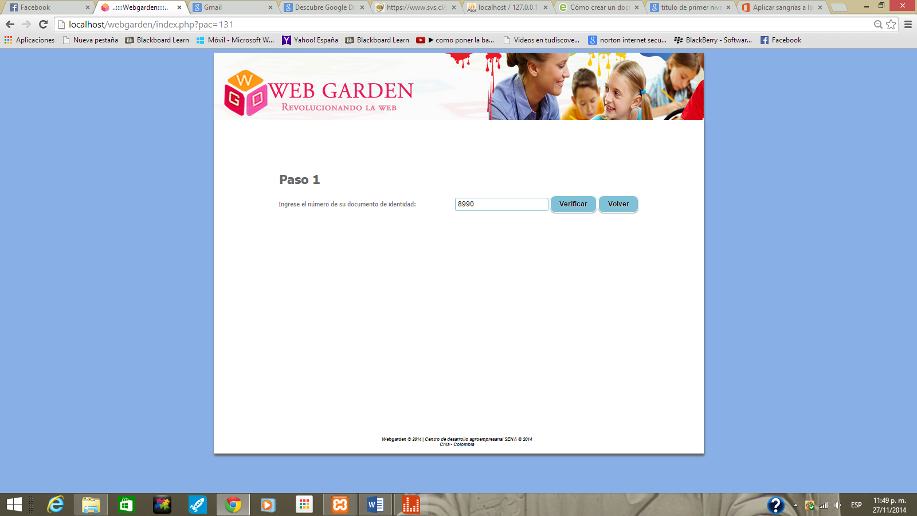

Si hizo clic en el botón *Verificar* se abrirá otra interfaz notificándole que la contraseña ha sido enviada al correo electrónico registrado a su nombre dentro de la aplicación. Para finalizar el proceso de recuperación de contraseña, hará clic en el botón *Inicio,* el cual le permitirá volver a la página de autenticación.

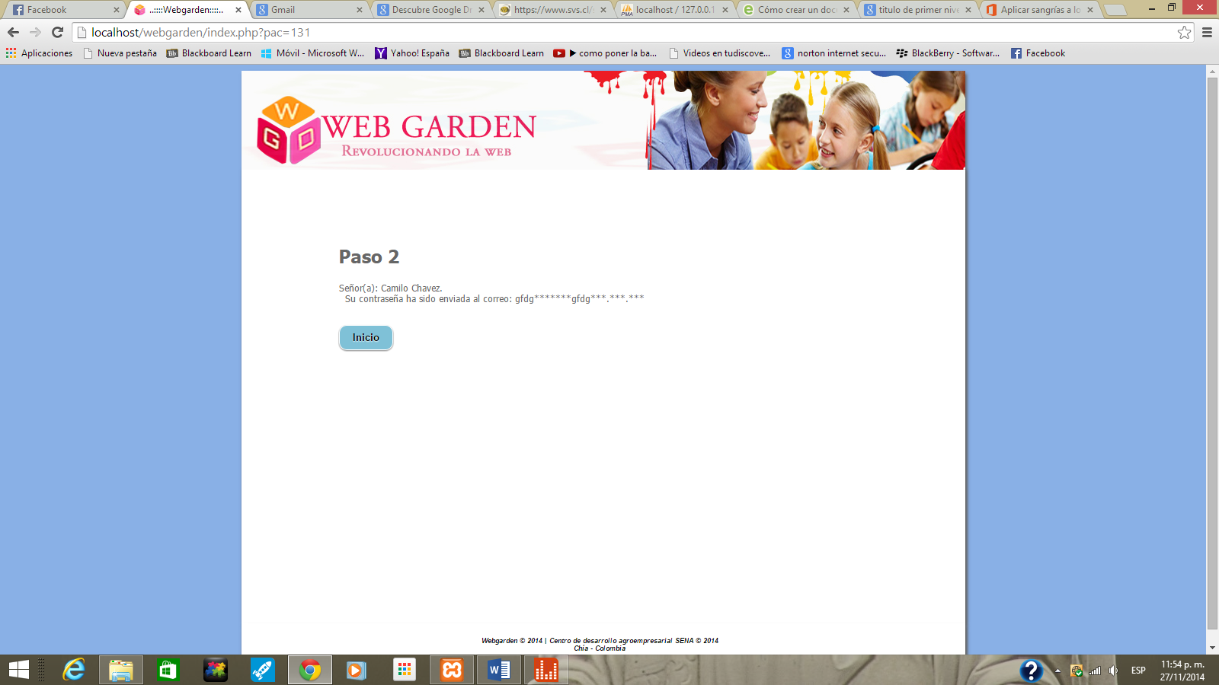

1. **Menú de opciones para el docente**

Al haber ingresado a la aplicación por primera vez, usted podrá encontrar varias opciones que se encontrarán en el menú ubicado en la parte superior izquierda de la aplicación, para desglosarlas solo coloque el cursor encima del menú:

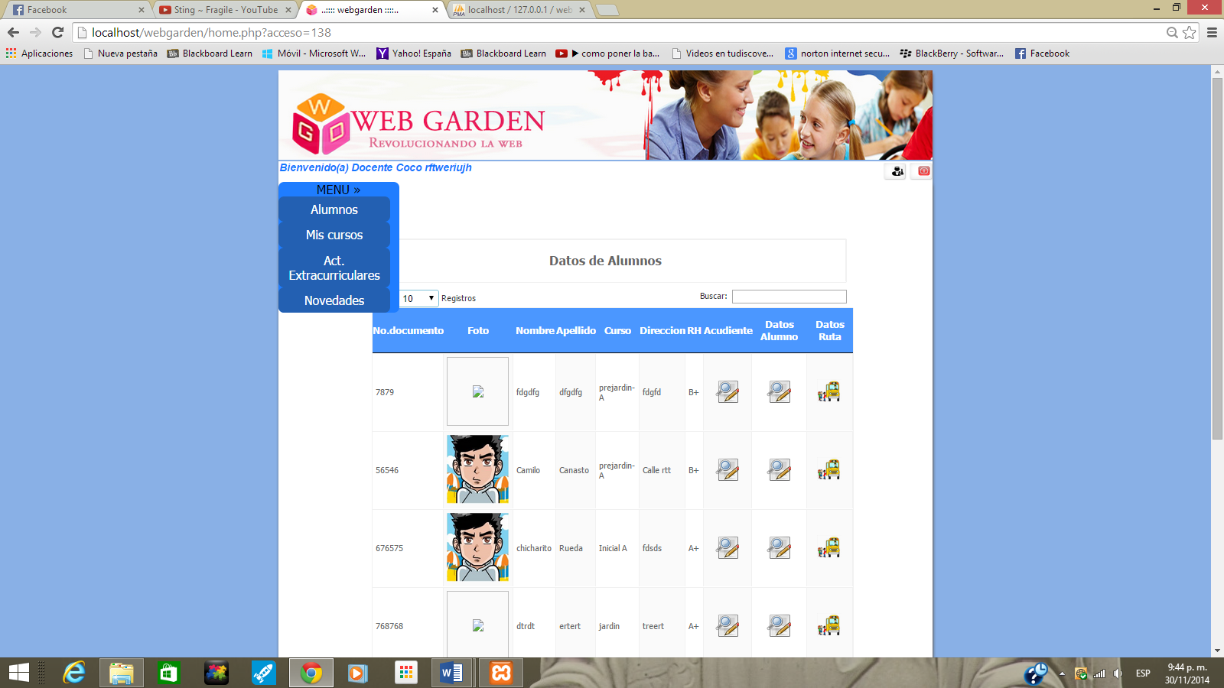

1. **Ver datos de alumnos**

Al ingresar a la aplicación, usted podrá ver la interfaz de *Datos de alumno,* en ella podrá ver los datos básicos de los alumnos en una lista, y podrá buscar un alumno determinado por medio de una frase específica a través de campo buscar:

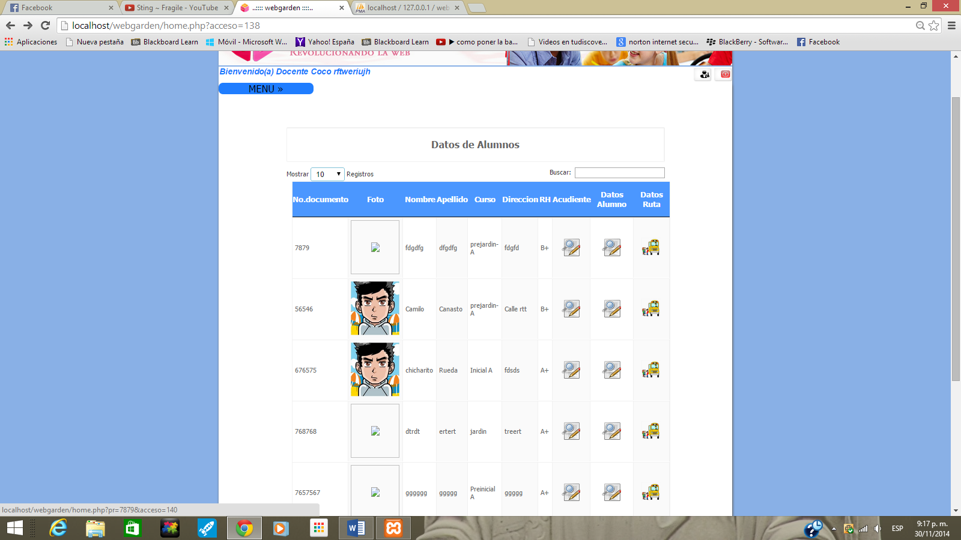

En el caso que quiera conocer la información completa de un alumno específico, podrá seleccionar la opción *Datos alumno* de alguno de los alumnos que se muestren en lista, esta opción lo conducirá a una nueva interfaz para que pueda observar los datos completos del alumno:

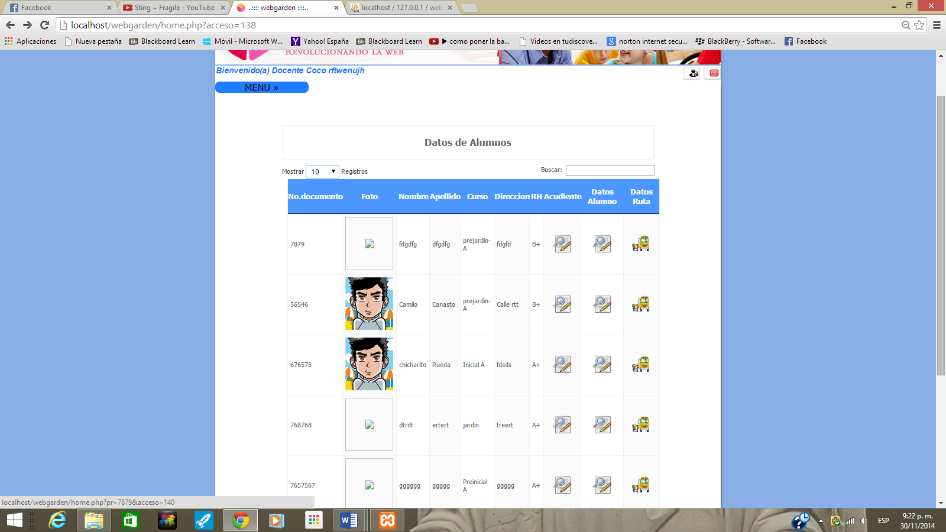

Datos completos del alumno:

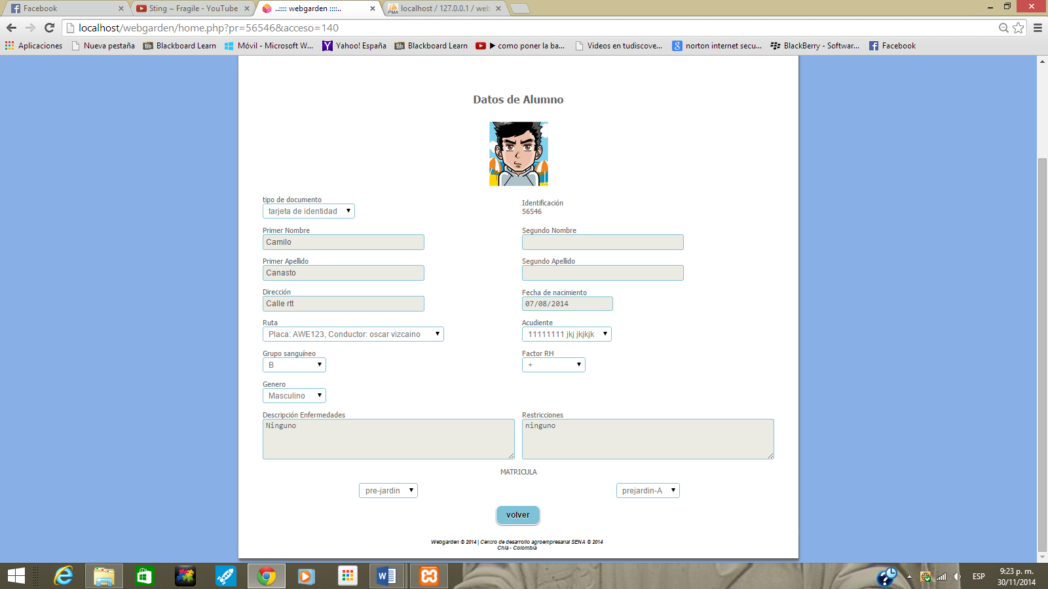

Si lo que desea es ver los datos del acudiente de un alumno en específico, seleccione la opción acudiente de uno de los alumnos que aparezcan en lista, esta opción lo conducirá a una nueva interfaz para que pueda observar los datos completos del acudiente en el alumno:



Datos del acudiente:

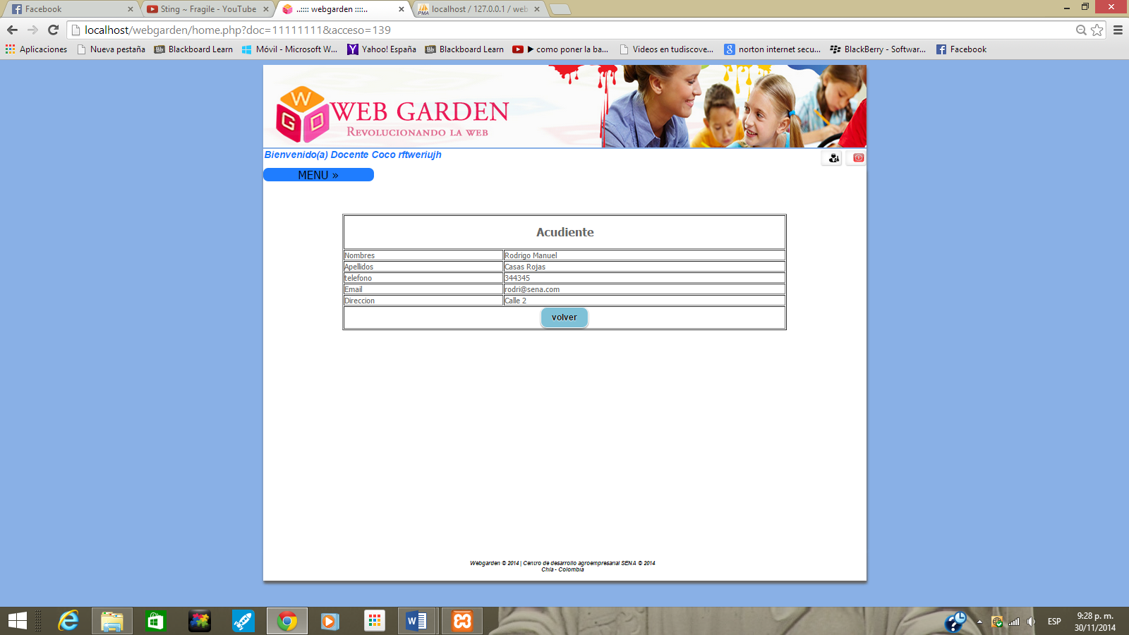

Si lo que desea es consultar información sobre la ruta en la cual se transporta un alumno especifico, podrá seleccionar la opción *Datos ruta* de uno de los alumnos que se muestren en lista, esta opción lo conducirá a una nueva interfaz para que pueda observar los datos completos de la ruta en la cual se transporta el alumno:



Datos completos de la ruta en el alumno:

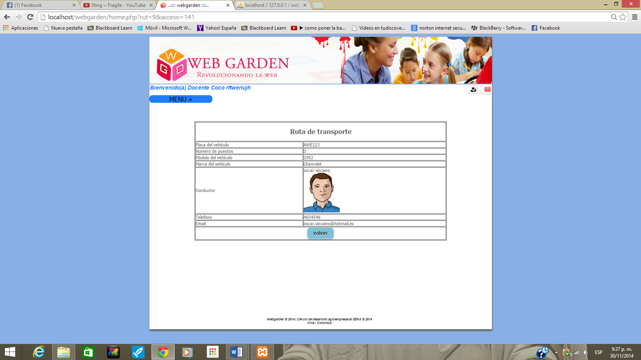

1. **Cursos en los que el docente dicta clase**

Para ver los cursos en los que usted dicta clase, seleccione la opción *Mis cursos*, del menú de opciones mencionado en el punto 1, posteriormente verá una interfaz donde podrá ver el listado de los cursos en los que usted dicta clase, en él podrá seleccionar uno en específico a través de la opción *Buscar*:

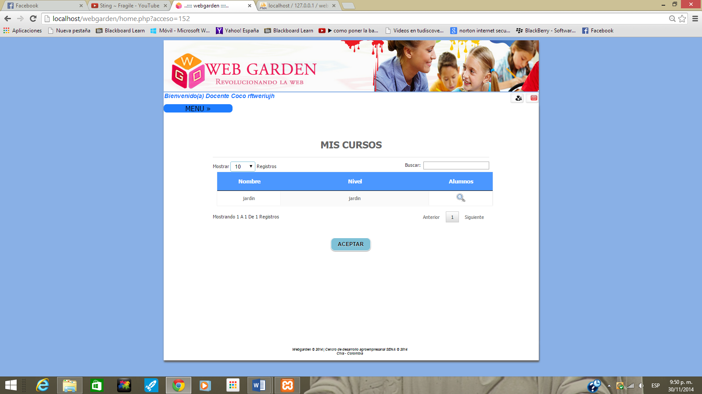

Aquí podrá seleccionar la opción Alumnos para consultar los alumnos que se encuentran en cada curso en los cuales usted dicta clase:

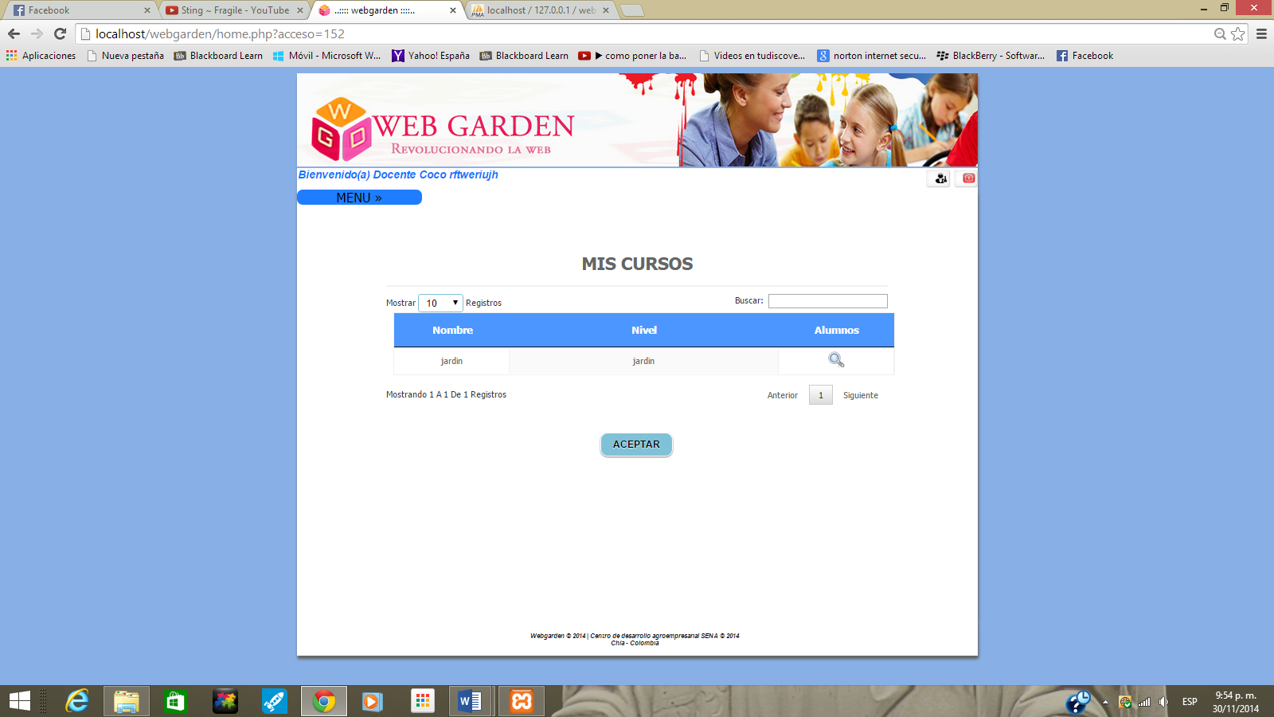

Lista de alumnos de un curso seleccionado:

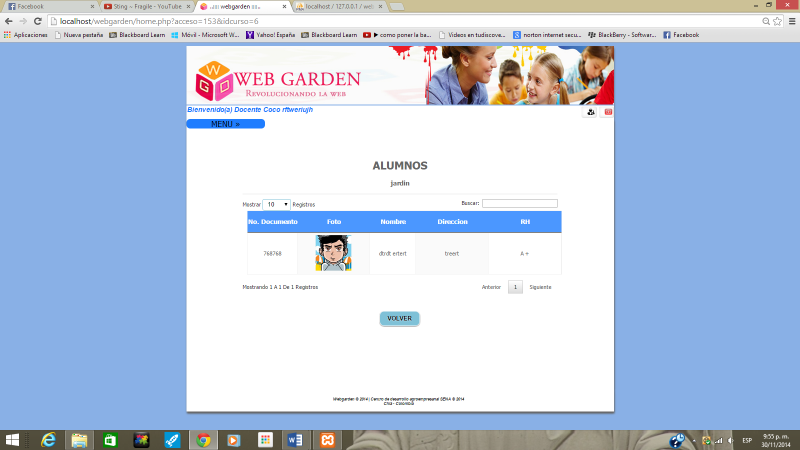

1. **Actividades extracurriculares para cursos**

Se dirigirá al menú superior izquierdo del menú de opciones mencionado en el punto 1 y seleccionará la opción *Act. Extracurriculares:* Posteriormente se abrirá la interfaz de actividades extracurriculares, la cual se mostrará de la siguiente forma:

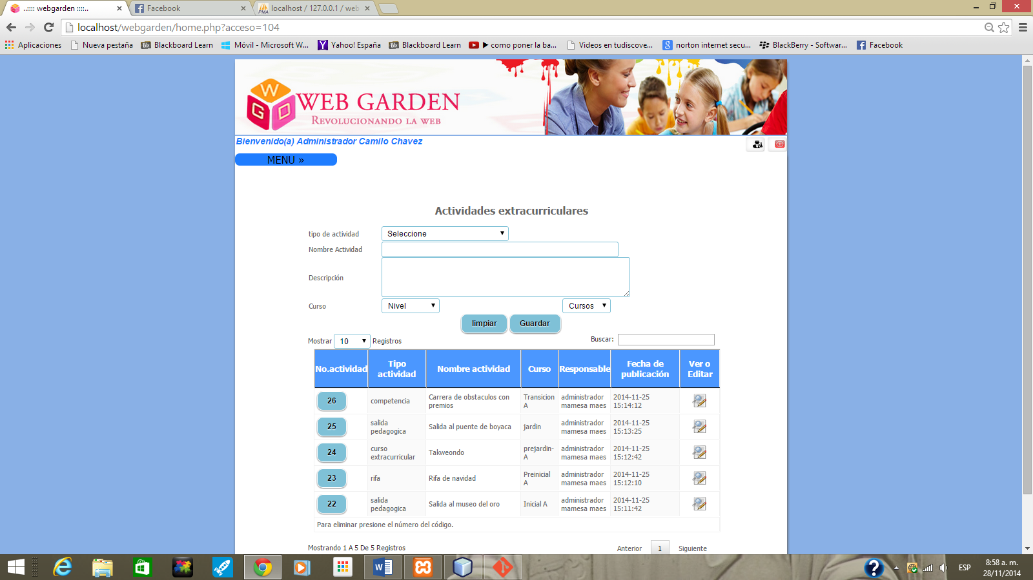

En la parte superior se indican los campos necesarios para crear una actividad extracurricular, en el primero se le pedirá que seleccione el tipo de actividad que quiere crear:

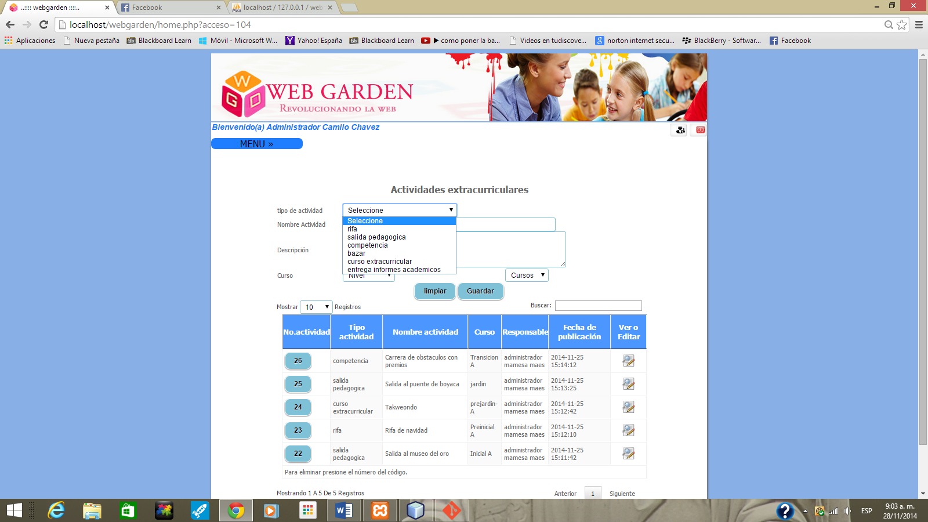

Luego se le pedirá ingresar el nombre de la actividad:

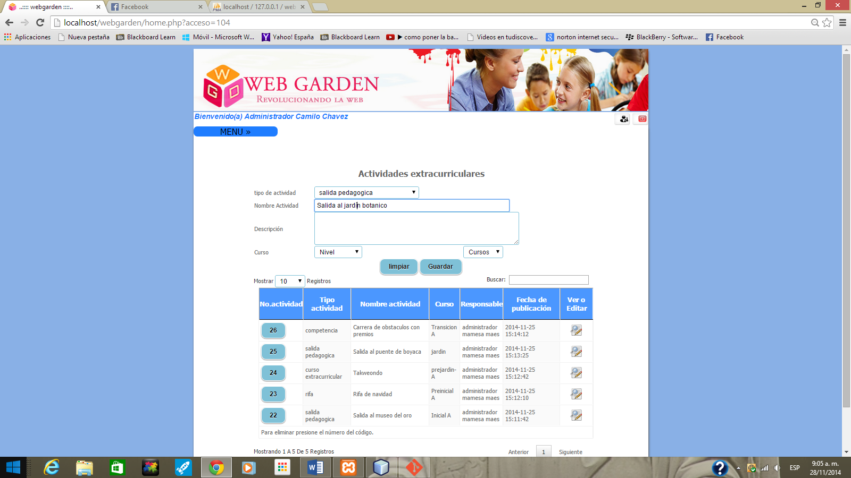

Luego se le pedirá ingresar la descripción de la actividad que anteriormente ha mencionado:

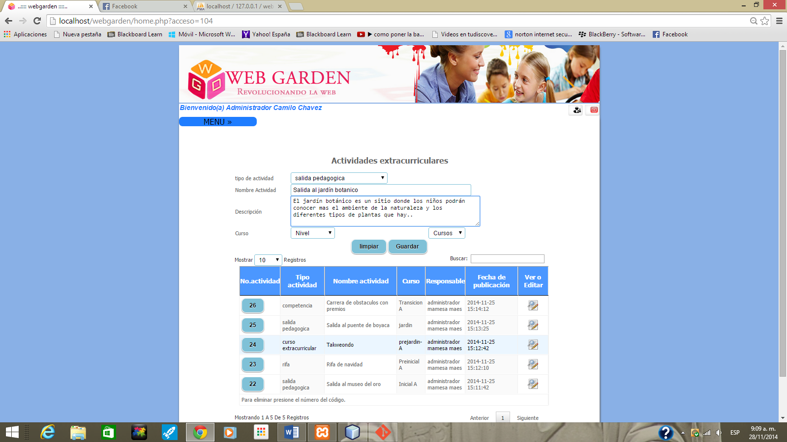

Posteriormente seleccionará el nivel y el curso al cual va a asignar la actividad:

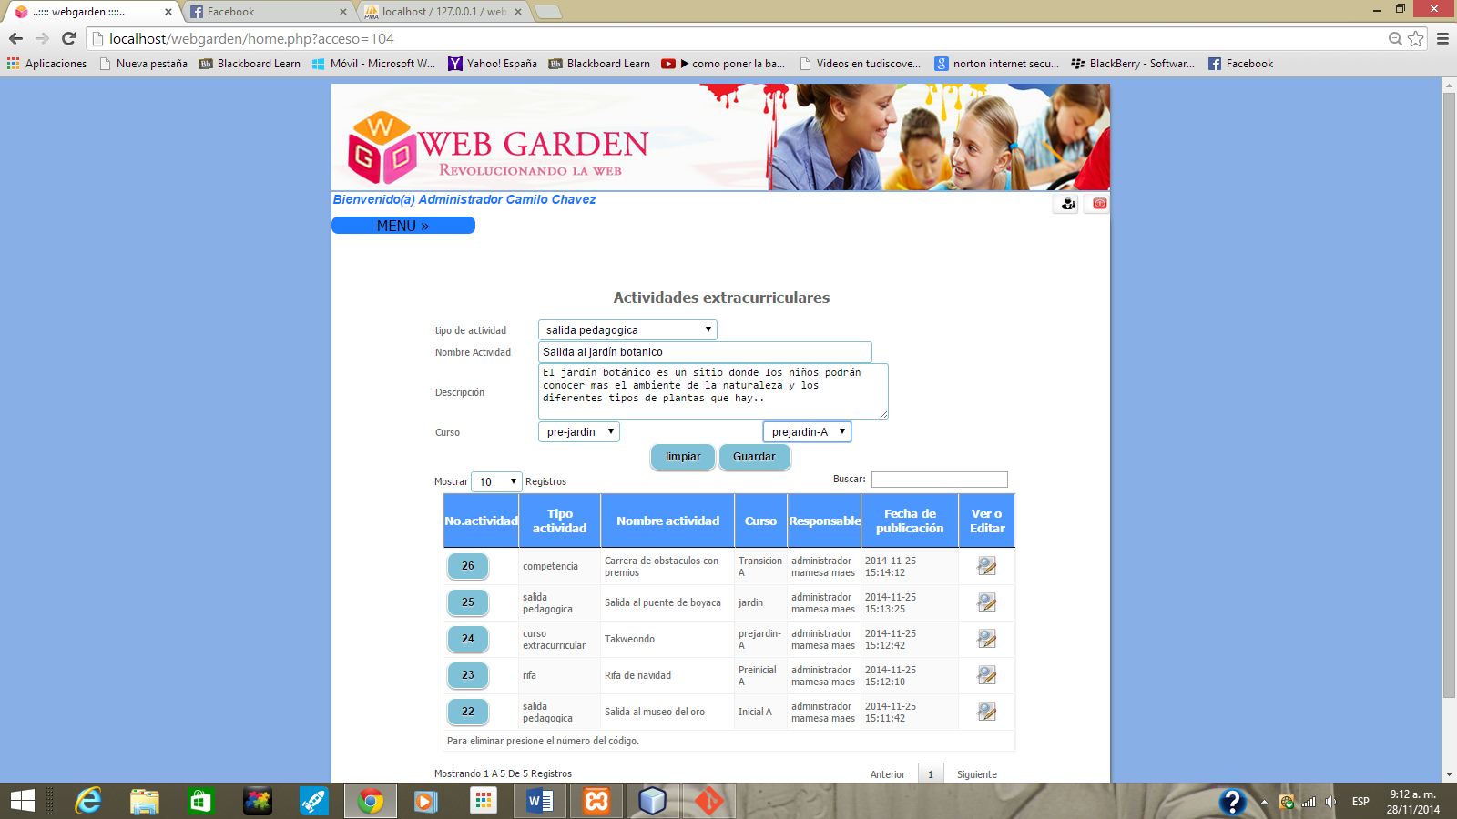

Finalmente hará clic en *Guardar* para que la nueva actividad sea creada. Si por alguna razón quisiera dejar todos los campos en blanco, hará clic en el botón *Limpiar.* Dentro de la misma interfaz se listaran las actividades extracurriculares creadas, allí podrá buscar una actividad específica de la misma forma que se explicó anteriormente para buscar personas:

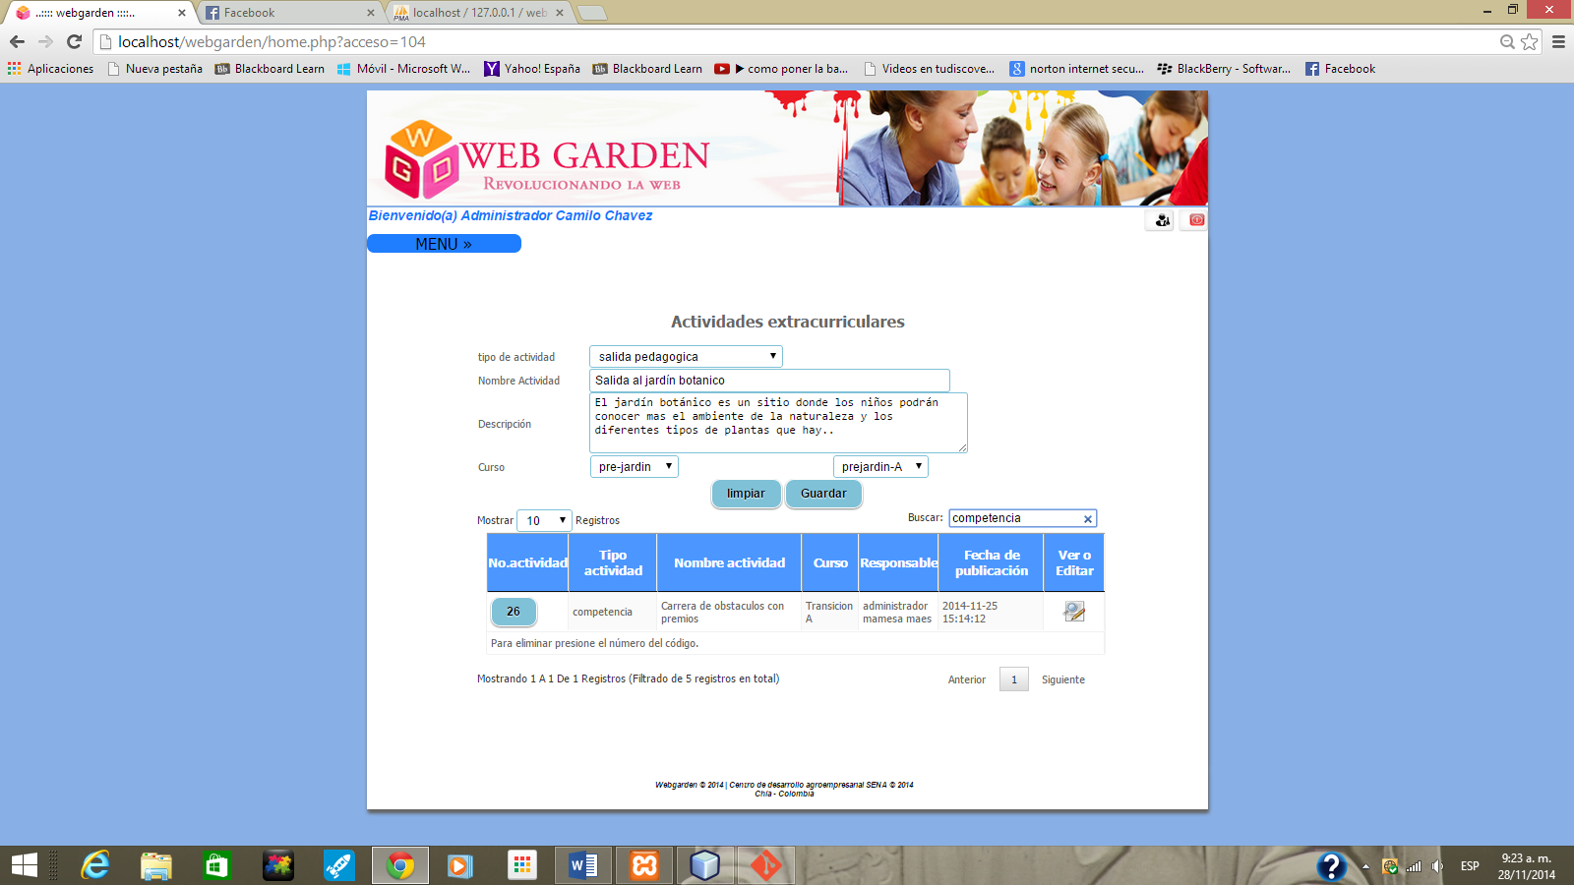

Si desea eliminar una actividad, deberá presionar el número del código de dicha actividad, esto sigue los mismos pasos para eliminar un curso que se describían anteriormente:

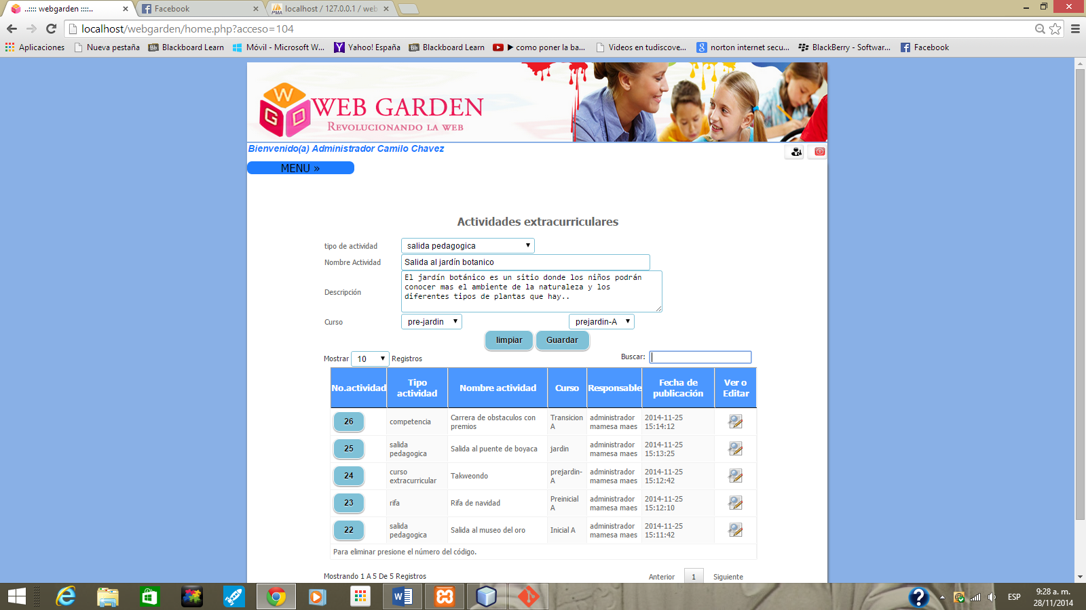

Si desea actualizar una actividad extracurricular, deberá seleccionar el botón de editar, de la misma manera como se explicó para actualizar la información de un curso:

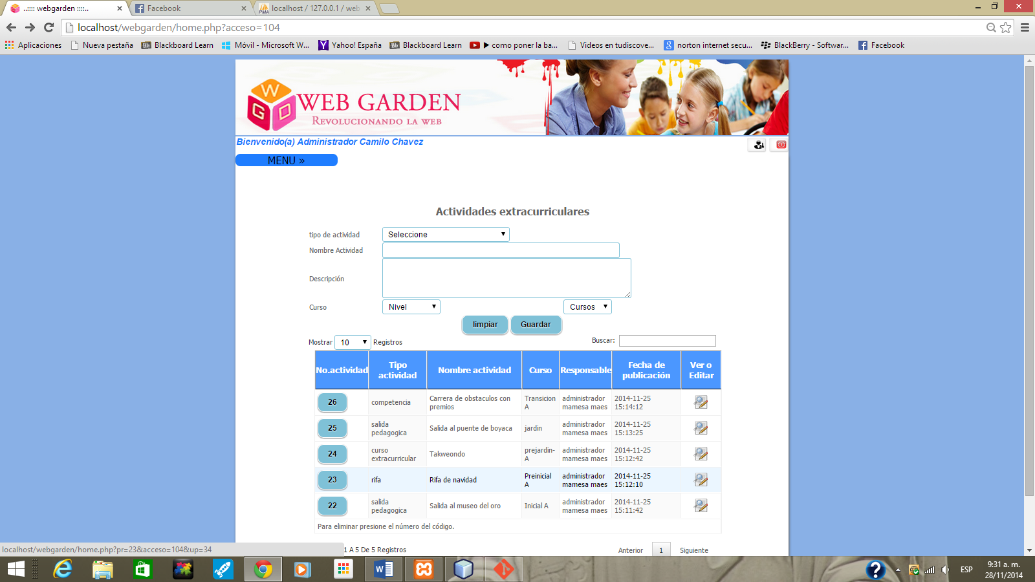

Nota: Usted solo podrá ver aquellas actividades extracurriculares que haya creado dentro de la aplicación.

1. **Novedades**

Se dirigirá al menú de la parte superior izquierda y seleccionará la opción *Novedades,* luego encontrará una interfaz con la lista de los alumnos creados en el sistema y luego hará clic en la opción novedades para un alumno en específico:

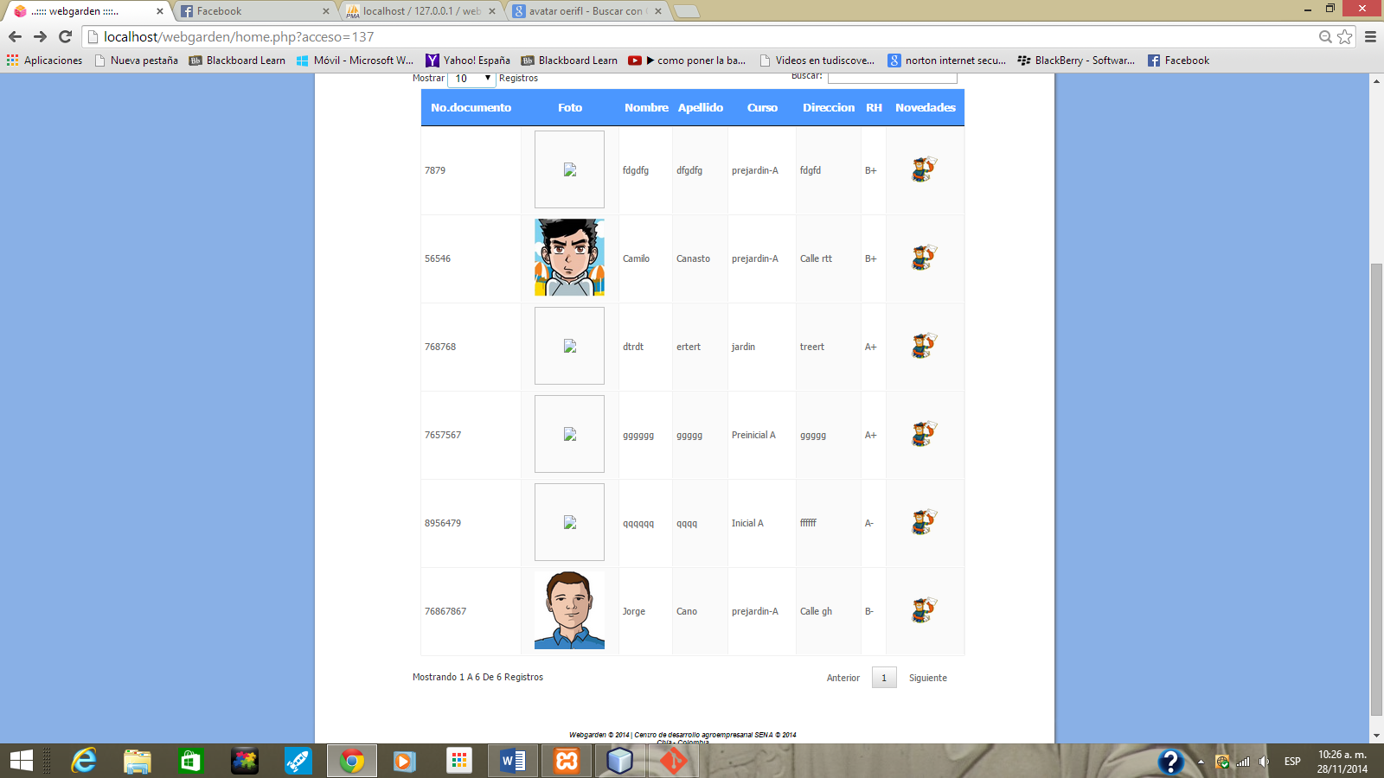

Seguidamente aparecerá la opción para crear novedades para el alumno seleccionado, allí se le pedirán el tipo de novedad que va a registrar, el nombre de la novedad y la descripción de la misma:

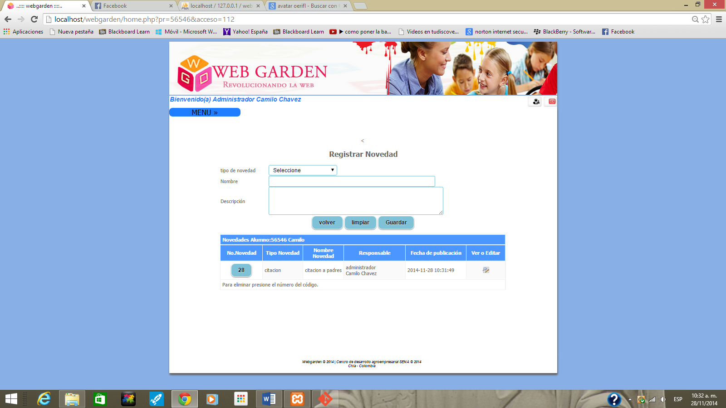

Debajo del formulario para crear novedades, aparecerá una lista de las novedades creadas para el alumno, allí podrá consultar que novedades tiene el alumno, tendrá la opción para eliminar una novedad y actualizar los datos de la misma.

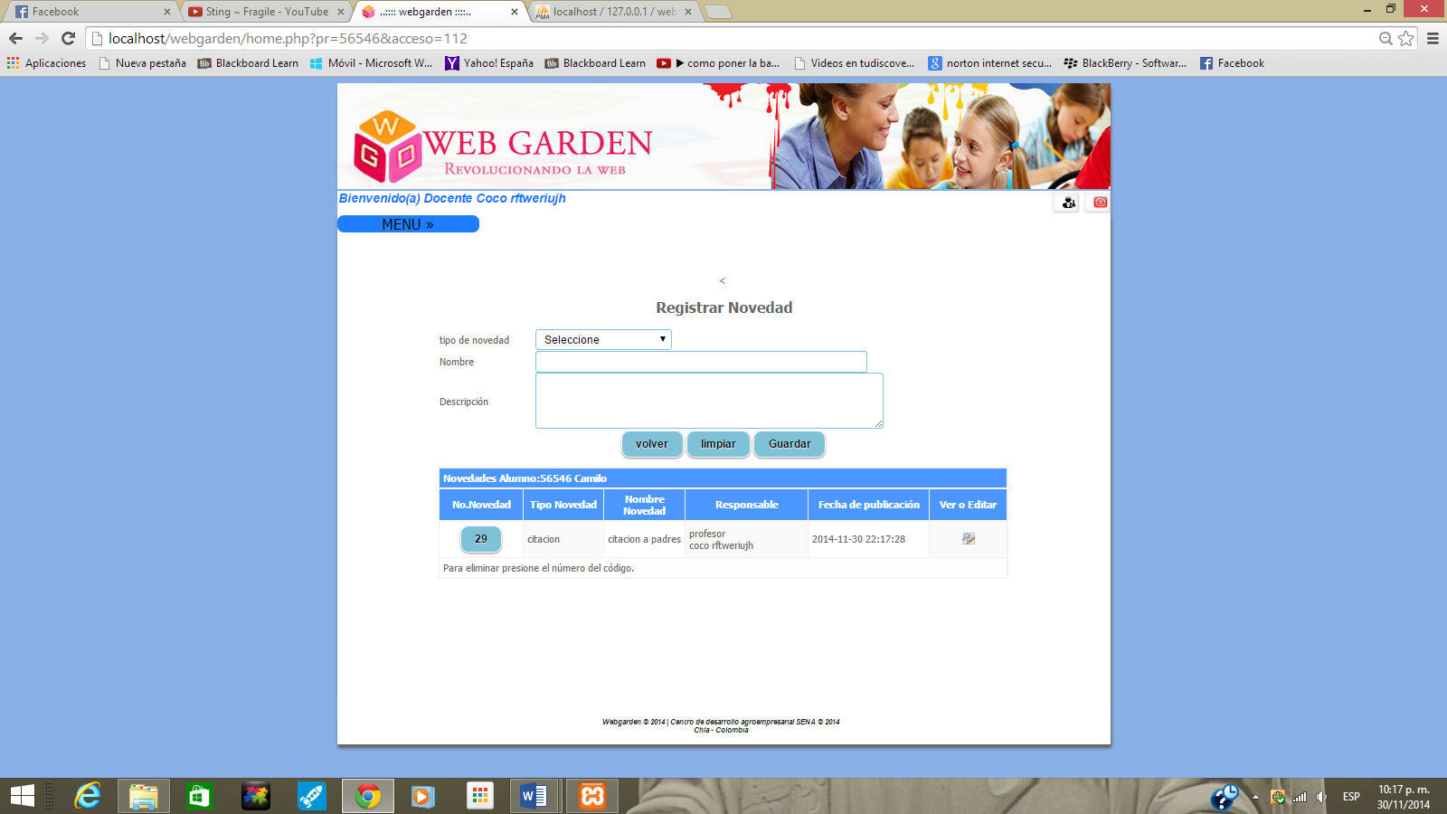

Editar

Eliminar

1. **Cambiar datos personales**

Para cambiar sus datos personales, diríjase a la parte superior derecha de la aplicación hacia el icono de configuración y seleccione la opción *Cambiar datos personales:*

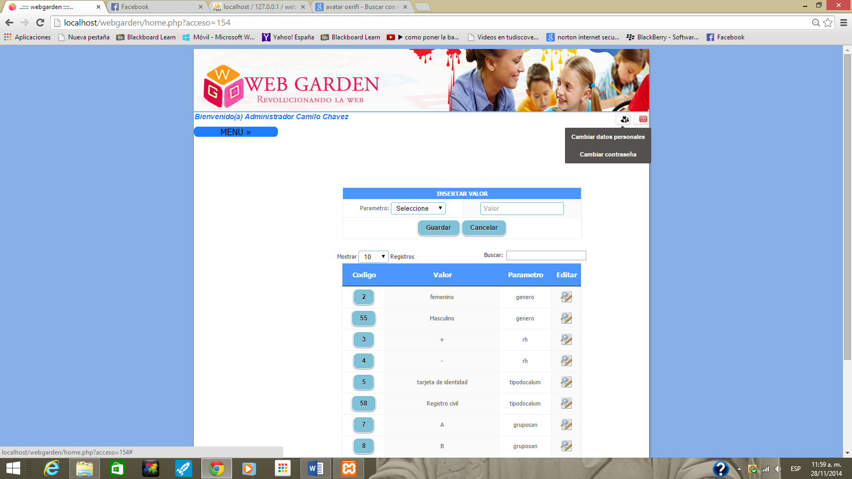

Posteriormente se abrirá una interfaz donde podrá cambiar sus datos personales:

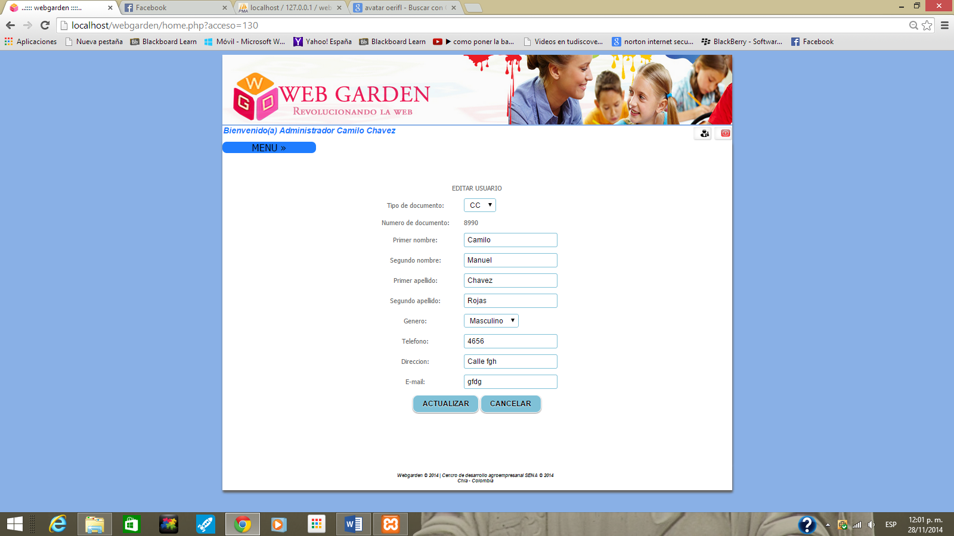

1. **Cambiar contraseña**

Si desea cambiar su contraseña**,** diríjase a la parte superior derecha de la aplicación hacia el icono de configuración y seleccione la opción *Cambiar contraseña:*

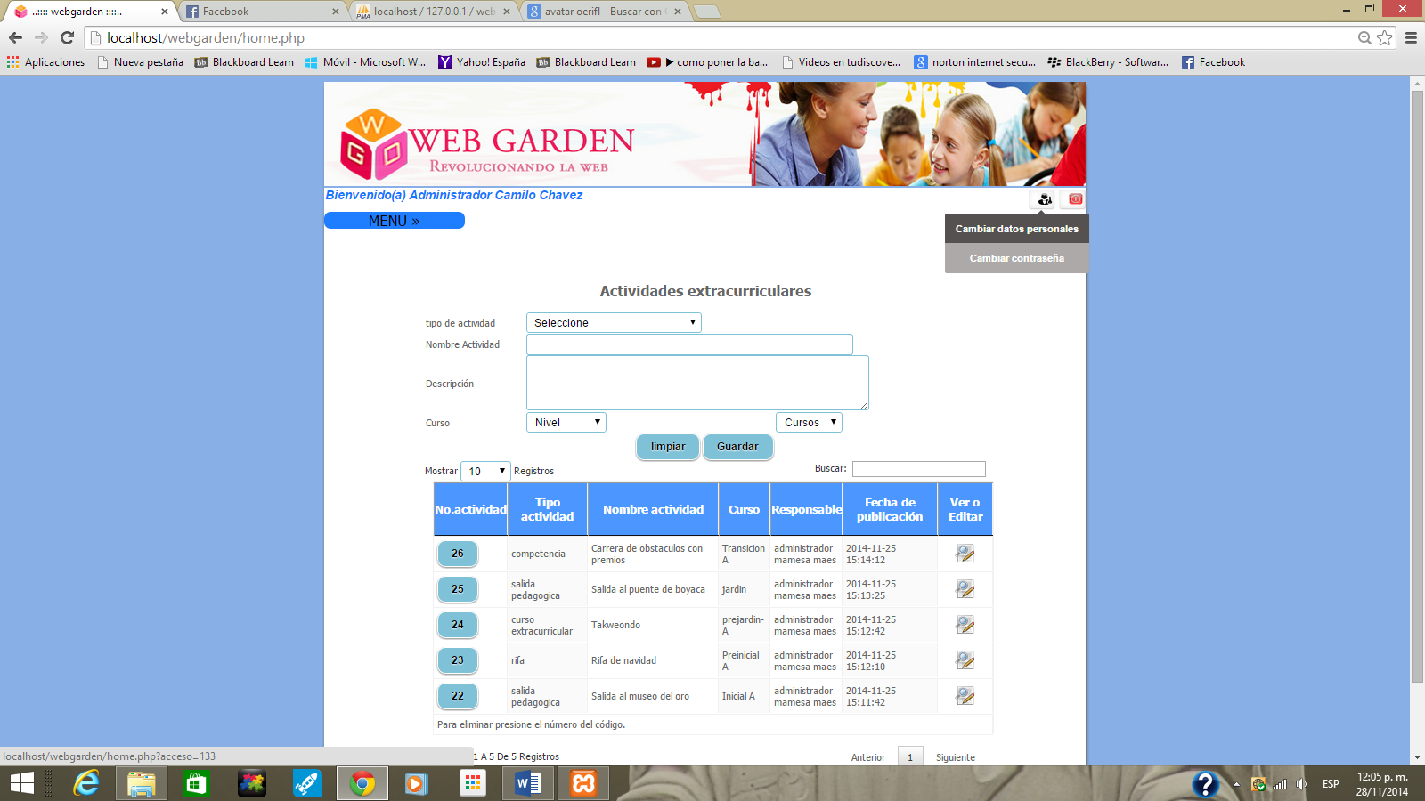

Posteriormente se abrirá una nueva interfaz que le pedirá ciertos requisitos para cambiar su contraseña, tales requisitos se muestran a continuación:

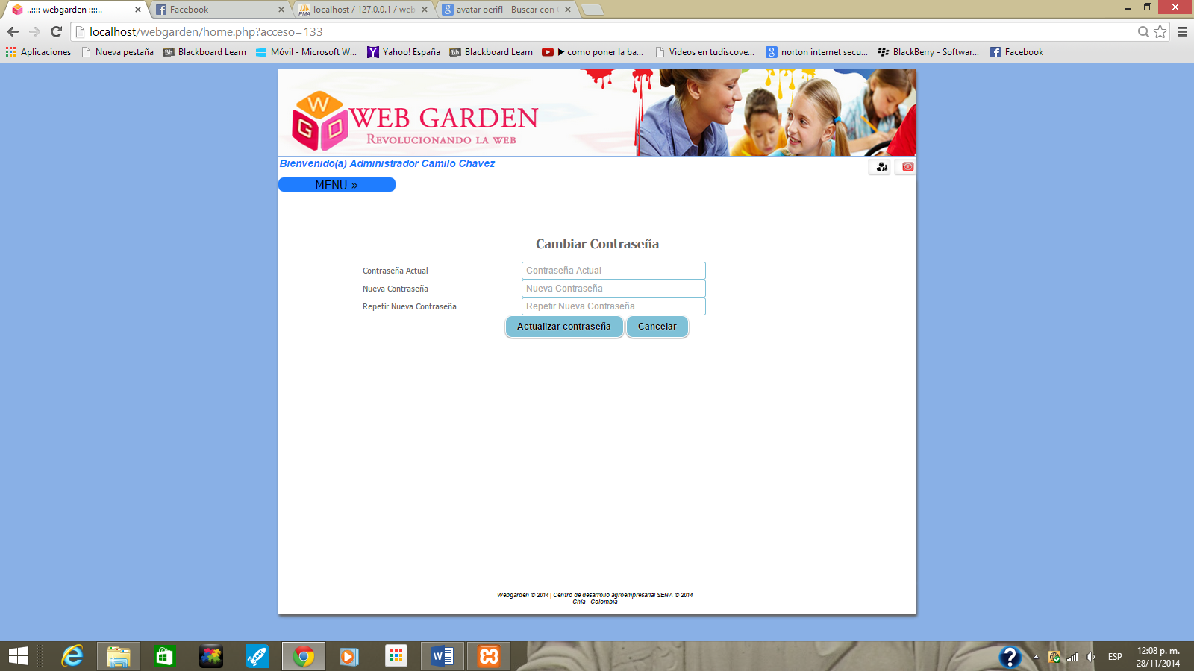

1. **Salir de la aplicación**

Para salir de la aplicación, diríjase a la parte superior izquierda y seleccione el botón *Cerrar sesión:*

